SPELUPPBYGGNAD
9-MANNA

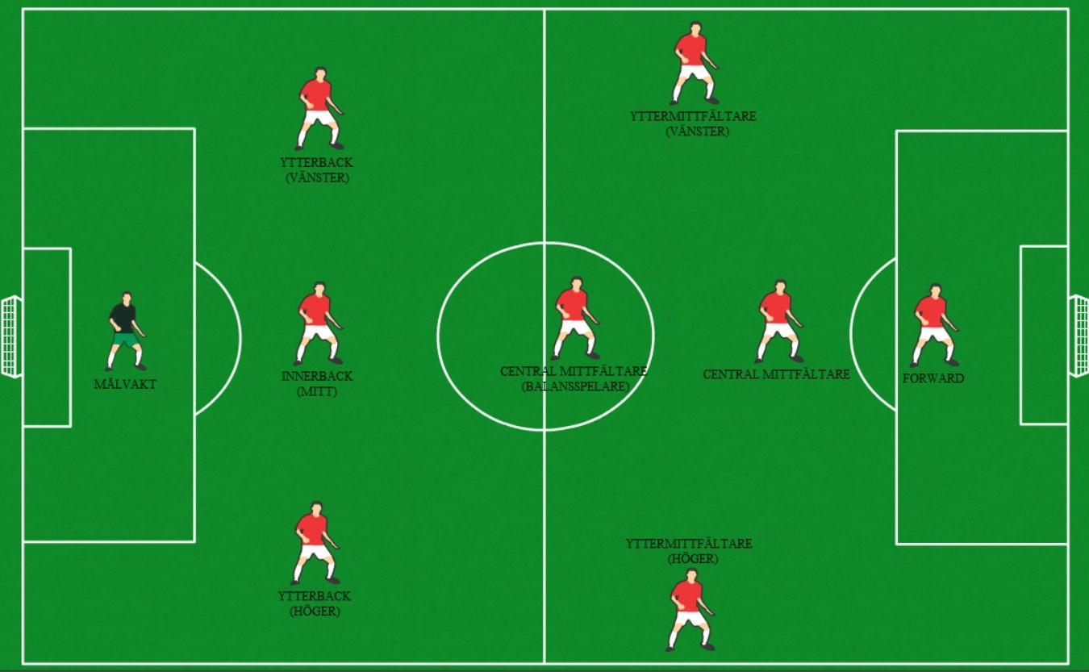
Ref: Matchhäfte SAIF F13 HÖST 2024_9v9
UTGÅNGSPOSITIONER
Vår formation kallas 1-3-4-1 (1-3-1:3-1) dvs en trebackslinje med positionsförsvar över hela planen, ett mittfält bestående av fyra spelare där en central mittfältare (CM (B)) är något tillbakadragen (balansspelare) samt 2 stycken yttermittfältare (YM). En central mittfältare (CM (A)) har en något mer framskjuten placering. I anfall, och speciellt vid speluppbyggnaden, blir backlinjen rak för att öppna upp för både korta och långa spelvändningar.

METOD I ANFALLSSPEL
Anfallsmässigt vill vi uppfylla grundförutsättningarna i anfallsspel på bästa sätt d.v.s. vi vill ha många spelare spelbara, med ett varierat spelavstånd, spelbredd långt upp i laget samt speldjup i varje lagdel. Anfallsspelet skall vidare präglas av kreativitet med många trianglar som inbjuder till konstruktiva lösningar och bra passningsspel som i grunden går genom alla spelytor.

METOD I FÖRSVARSSPEL
Försvarsmässigt spelar vi med positionsförsvar över hela planen med undantag nära eget mål och i vårt eget straffområde där vi naturligt flyttar över till ett markeringsförsvar (man-man).
Man-man markering innebär att man markerar (ansvarar för) samma spelare under ett helt anfall. Det är mycket viktigt i positionsförsvaret att vi håller ihop laget så att det inte blir för stora ytor att försvara.

Att vi redan när motståndare passar bollen springer maxlöpning för att sätta snabb press och att hela laget håller ihop.

För att lyckas måste hela laget vara med - lagarbete.

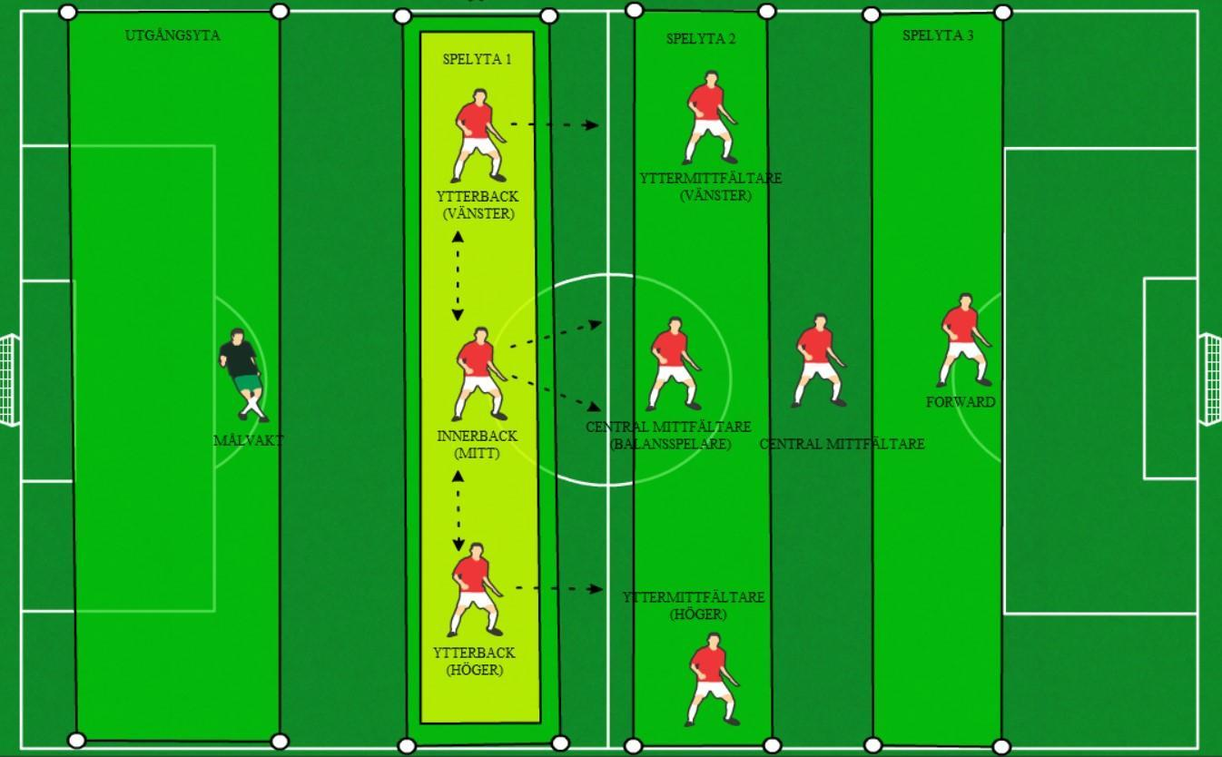

Målvakten vill vi ska spela långt ut med uppgift att dirigera trebackslinjen i försvarsspelet och att se till att vi får en bra start på anfallsspelet.

Backlinjen består av tre spelare. Vi spelar positionsförsvar över hela planen med undantag nära eget mål och i vårt eget straffområde.

Mittfältet består av två yttermittfältare och två innermittfältare – en s.k. balansspelare (B) vars uppgift är att ge speldjup framåt till backlinjen och speldjup bakåt åt den andre centrale mittfältaren (A) som har en något mer framskjuten placering. Man kan säga att hon (balansspelaren) är navet eller spelfördelaren i laget. Denna position är en nyckelposition. Det är dock viktigt att spelaren som har denna position inte överarbetar utan koncentrerar sig på att just balansera upp spelet mellan backlinje och yttermittfält/ den andre centrale mittfältaren.

Offensivt blir vår balansspelare (B) den spelare som möter det korta uppspelet och fördelar bollen vidare, företrädelsevis via en spelvändning.

Våra två yttermittfältare (YM(V) och YM(H)), den andre centrale mittfältaren (CM(A)) som har en något mer framskjuten placering och forward (FW) skall se till att anfallsspelet blir bra och att vi håller i bollen en bit upp på motståndarens planhalva. Man är formerade i en ”ploguppställning” där forward är den spelare som vi ofta vill nå med det långa uppspelet, helst via en passning efter marken. Forward håller i bollen och vänder upp eller spelar tillbaka bollen så att den rättvända centrale mittfältaren kommer med i anfallsspelet.
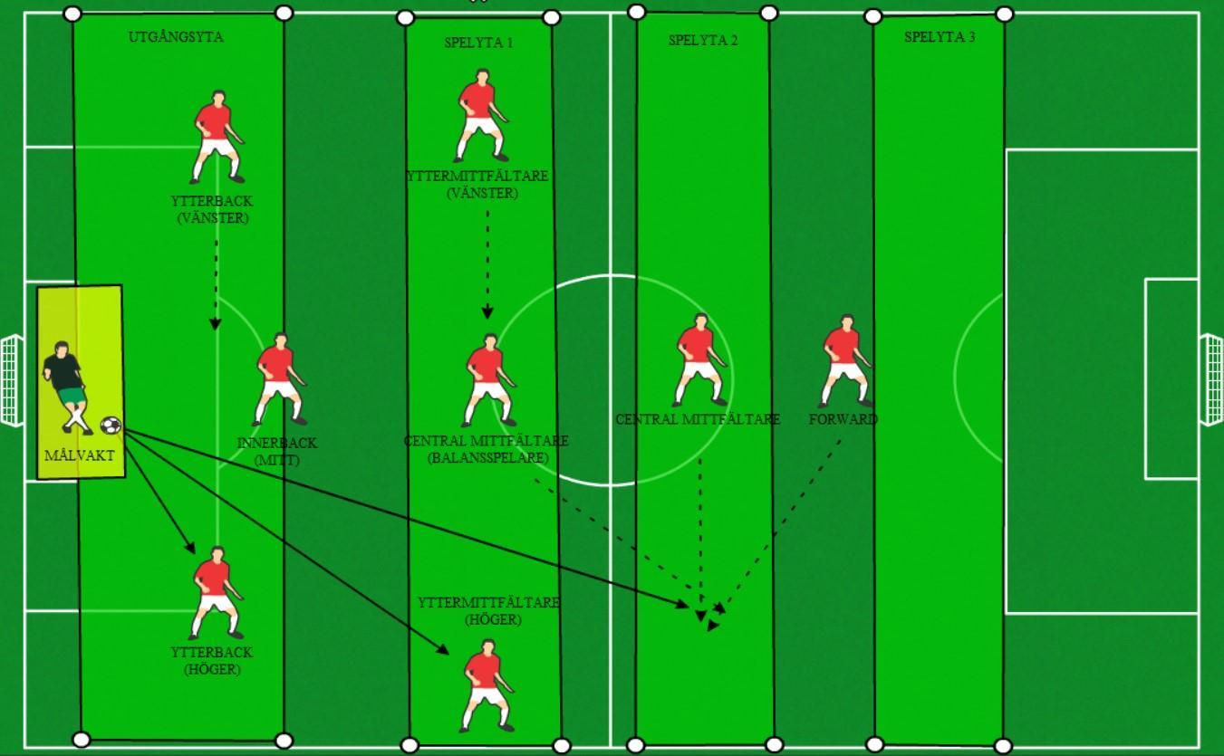
Finns yta - ta yta, -> utmana.
3.
2.
1.
1) Aktionen börjar med att målvakten (MV) spelar ut bollen till spelbar ytterback (YB).
I utgångsposition har vi tre (3) backar (YB(H), IB(M), YB(V)) i Utgångsytan.

2) YM(V), CM(B) och YM(H) följer spelet och gör sig spelbara i defensiv del av Spelyta 1.
3) CM(A) och FW rör sig i höjd med motståndarlagets backar i Spelyta 2.

- Vid inspark kan målvakten spela bollen till en medspelare i Utgångsytan eller i
Spelyta 1 vilket skapar möjligheter för ett effektivt kortpassningsspel.
- Om motståndarna spelar med högt försvarsspel bör målvakten direkt efter insparken ge understöd på ett tillräckligt långt spelavstånd till bollhållaren och med en kroppsvinkel som gör att målvakten kan överblicka spelet.
- I stället för en kort inspark kan målvakten välja att spela bollen direkt till Spelyta 2.
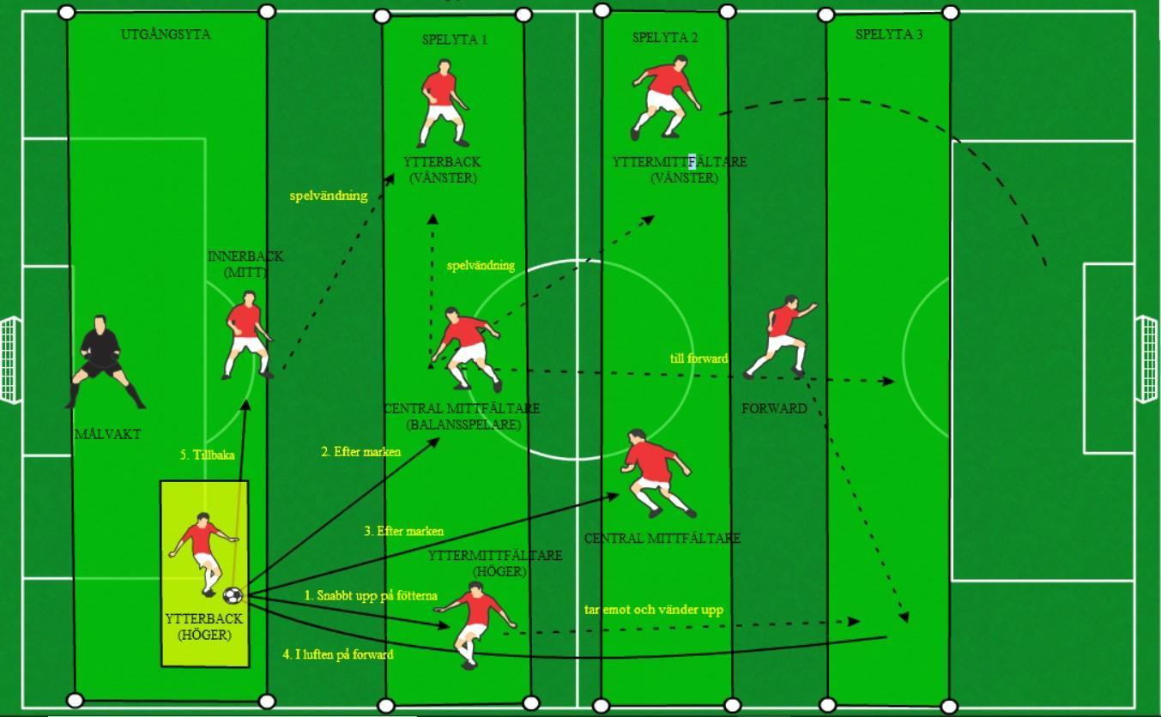
4) När bollen kommit in i Spelyta 1 följer CM(B) med i anfallet.
4.
6.
5.
5) CM(A), YM(V) och YM(H) rör sig mot den offensiva gränsen i Spelyta 2.
6) FW följer spelet och gör sig spelbar i Spelyta 3.

Speluppbyggnad
Speluppbyggnaden sker i huvudsak med låg risk dvs via korta uppspel efter marken genom varje lagdel. Målet är att rulla via backlinjen.

Från ytterback (YB) finns fem (5) olika uppspelsalternativ:
- Snabbt upp på fötterna till yttermittfältare (YM) på samma sida. Hon försöker ta emot och vända upp. Går inte det fullföljer ytterbacken (YB) och ger understöd för tillbakaspel.
- Efter marken till vår balansspelare (CM(B)) som söker en spelvändning till bortre ytterback eller ev. bortre yttermittfältare (YM) eller till forward (FW).
- Efter marken på vår centrale mittfältare (CM(A)) som möter och som får understöd av balansspelaren.
- I luften på forward (FW) som tar emot eller spelar vidare (gärna tillbakaspel).
- Tillbaka till innerback (IB) (mitt) som söker en spelvändning direkt, eller indirekt via målvakten, till bortre ytterback (YB).

SAKER ATT VARA NOGA MED
Det finns en tendens att båda yttermittfältarna skär in mot mitten och tappar spelbredden.
Man måste hålla positionerna – speciellt på bollsidan. Det finns också en tendens att centrala mittfältaren löper ut mellan ytterback och yttermittfältare i de s k hålen. Kantytorna är avsedda för ytterback och yttermittfältare. I försvarsspelet är just dessa ”hål” svårast att försvara. Grundregeln för ytterspelare (ytterbackar och yttermittfältare) är att gå framåt på bollsidan och falla tillbaka på icke bollsidan.
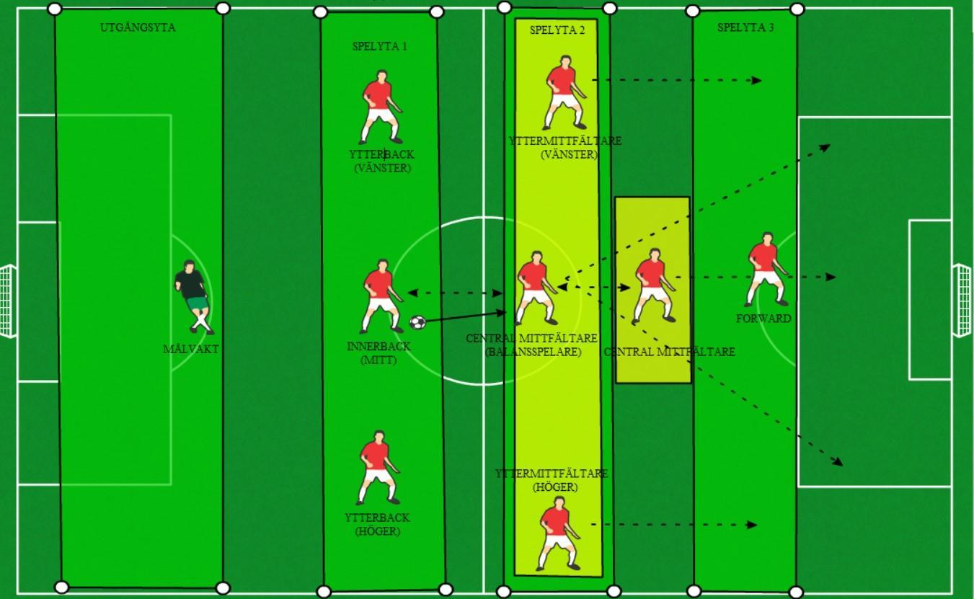
7.
9.
9.
8.
7.
7.
7) YM(V) och YM(H) avancerar in i Spelyta 3 tillsammans med CM(A).
8) FW försöker bli spelbar så hon antingen kan vända och skjuta eller väggspela bakåt till CM(A). Ett alternativ för FW är också att röra sig i ett mönster som drar på sig markering och skapa ytor till CM(A).
9) Samtidigt som YM(V) och YM(H) avancerar ut ur Spelyta 2 går YB(V) alt YB(H) in i den.
De krymper spelytan framåt och är redo för spelvändande passning bakåt eller kontring.

SAKER ATT VARA NOGA MED
- Håll ihop lagdelarna.
- Den farligaste ytan (spelyta 1) är den mellan våra backar och mittfältare.
- En rättvänd motspelare som får god tid på sig att ta hand om bollen i den ytan kan skapa farligheter.
- Därför är det viktigt att våra backar trycker upp spelet och krymper den ytan för våra motspelare.
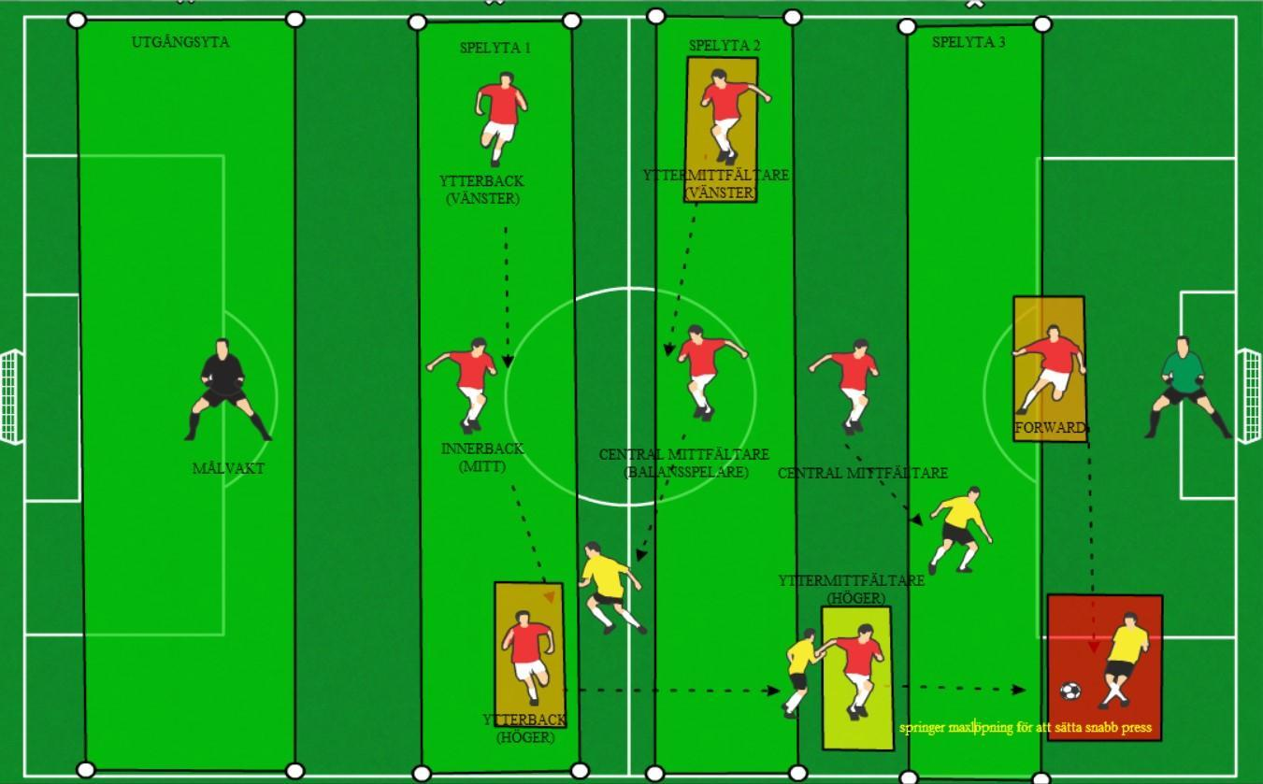
10) Skulle vi tappa boll i Spelyta 3 är det FW’s roll att direkt sätta press på bollhållaren.
10.
Övriga spelare retirerar snabbt till sin ursprungszon och framför allt på rätt sida om motspelarna i ett defensivt positionsförsvar.

Det är också väldigt viktigt att arbeta hårt och vara aggressiv direkt när vi förlorat bollen så att vi antingen erövrar bollen eller vinner tid för egna laget att organisera sig för att kunna gå på anfall.

Den spelare som närmast motståndarens bollhållare har till uppgift att pressa bollhållaren.

